反无装备优化部署与仿真推演平台
场 景 设 定 模 块
三维环境建模技术方案报告
（参赛版）

参赛赛事：________________________________
参赛团队：________________________________
指导教师：________________________________
编制日期：2026 年 11 月
本报告仅覆盖场景设定模块的三维环境建模与模型展示

一、建模概述与评分对应

1.1 建模对象与目标
本报告只介绍场景设定模块中的三维地理环境建模与模型展示，包括郑州河南博物院片区的重建场景，以及故宫、大兴机场、房山核设施、北京—通州铁路四个北京 GBA 站点场景。反无设备参数、感知评估、部署优化和推演回放不在本报告范围内。
建模目标是在现有数据条件下做到“位置准、尺度准、拓扑清、边界明、可追溯”：建筑、地形、影像和视角共享同一米制局部坐标系；建筑高度直接来自源字段；地形空值区不生成三角面；模型层级与数据条件匹配；五场景共用同一套几何内核和元数据格式。

1.2 与“三维环境建模质量”评分标准的对应
评分标准中的“几何模型精度”和“建模合理性”在本报告中分别落到可复核指标和可解释设计上。表 1 给出逐项对应关系。
表 1 “三维环境建模质量”评分关注点与实现证据
评分关注点 | 本系统做法 | 可核验证据 | 代码/数据落点
平面位置与尺度 | 源 SHP 由 EPSG:3857 转 WGS84，再经 ECEF 转局部 ENU；Three.js 使用 [东, 上, -北]，单位米；复用源 tileset 正交旋转。 | metadata.origin、ecefTransform、coordinateSystem；运行时无二次平移。 | prepare_data.py；city.json
高度与竖向构造 | 建筑高度取 DBF.high（3–136 m）；屋顶起算面取轮廓顶点最高 DEM 值，基础底面取最低值。 | minHeight、maxHeight、foundationDepth、report.json。 | prepare_data.py；model.js
轮廓与拓扑 | 保留外环和内环；无效面使用 Shapely make_valid；本数据集修复 0 个、排除 0 个。 | repairedFeatures、excludedFeatures、buildingParts。 | prepare_data.py；city.json
地形与影像配准 | DEM 407 列 × 188 行，有效高程 64–139 m；NoData 不生成面；影像 UV 与 DEM 使用同一 WGS84 范围。 | terrain.rows/cols/min/max、terrainNodataCells、terrain.imagery.bounds。 | prepare_data.py；terrain.json
网格与三角化 | 建筑按轮廓拉伸并三角化，外环/内环参与顶底三角化，墙面逐段生成；平面法线保持边缘清晰；合并为单网格。 | buildingTriangles=424,084；单 BufferGeometry；face ranges 支持拾取。 | model.js；浏览器诊断
多场景一致性 | 四张北京站点复用同一 buildCityGeometry 内核和米制约定；GBA 经站点中心局部横轴墨卡托转本地坐标；核心建筑元数据统一。 | 四个 -meta.json 的 localBounds、buildingCount、coreBuilding。 | prepare_beijing_gba_model.py；export_gba_site_model.js
合理性与可验证性 | 在无立面、材质、树木和道路数据的条件下选择 LoD1；来源、许可、假设与限制写入元数据；生成脚本、哈希和自动化测试可复现。 | limitations 字段；sources 哈希；public/gba-sites.md；tests。 | city.json；gba-sites.md；scripts/tests

1.3 技术路线
1. 数据质检与坐标统一：读取 SHP/DBF/PRJ/CPG、DEM、影像和 tileset；检查几何、高度和 DEM 覆盖；统一转换到局部 ENU。
2. 几何与地表生成：轮廓拉伸为 LoD1 体块；DEM 有效像元生成地形三角网；影像按同一地理范围计算 UV。
3. 多场景组织：郑州输出 city.json / terrain.json；北京站点输出 GBA JSON / GLB / -meta.json / 影像。
4. 验证与展示：输出建筑数、三角面数、地形顶点、包围盒和哈希；用自动化测试与浏览器截图复核。

二、运行环境
表 2 运行环境与依赖版本
类别 | 版本 / 配置 | 用途
操作系统 | Windows 11 Home China 10.0.26200 | 开发、预处理与浏览器验证
Node.js / npm | Node.js 24.18.1 / npm 11.16.0 | 构建与脚本运行
构建工具 | Vite 8.3.4 | 开发服务器与生产构建
三维渲染 | Three.js 0.186.1 | WebGL2 场景、几何与材质
空间加速 | three-mesh-bvh 0.9.16 | 模型网格空间查询（平台其他模块使用）
Python | Python 3.13.9 | SHP/DEM 预处理
几何与投影 | pyshp 3.0.3；pyproj 3.7.2；Shapely 2.1.2 | 读取、投影、几何修复
栅格与影像 | rasterio 1.4.4；NumPy 2.5.4；Pillow 13.0.0 | DEM 采样、影像重采样
浏览器 | Microsoft Edge（Chromium 内核） | WebGL2、ES Modules、Web Worker
自动化验证 | playwright-core 1.61.1 | 无头浏览器冒烟与截图

建模数据在离线阶段生成，浏览器端只加载静态文件，不依赖 Python 服务或在线地图 Token（北京站点影像已本地化）。普通四核 CPU、8 GB 内存、支持 WebGL2 的显卡即可完成浏览；生产构建可作为静态站点部署。

三、数据基础与预处理

3.1 数据来源
表 3 郑州重建场景的数据源
数据 | 规格 | 建模用途
building/zheng_apart.shp 及 .dbf/.prj/.cpg | 15,889 个建筑轮廓；原始坐标系 EPSG:3857；DBF.high 为高度字段 | 建筑轮廓、高度
dem/dem.tif | 407（列）× 188（行）像元；EPSG:4326；有效高程 64–139 m | 地面高程、地形三角网
影像/raster.tif | 5259 × 2416 像元；WGS84 RGB 航拍影像 | 地形底图
白模/zhengzhou1/tileset.json | 原始 Tileset 变换；地理原点与 ENU 旋转 | ENU 原点、ECEF 变换、尺度基准
白模/zhengzhou1/NoLod_*.glb | 原始三维白模 | 仅作对照层

3.2 郑州预处理流程
1. 读取与校验：读取 DBF 的 high、NAME/ID 字段，按 PRJ 建立投影，按 CPG 指定编码；高度必须为有限正数，否则报错。
2. 几何有效性：构造 Shapely 几何；无效面用 make_valid 修复并计数；MultiPolygon 逐部分处理；无法形成面的要素进入 excludedFeatures。
3. 高程采样：轮廓顶点转到 WGS84 后按所在像元取 DEM 高程；NoData 在 100 m 内搜索最近有效像元并记录距离，超阈值或超范围直接报错。
4. 竖向构造：取轮廓顶点最高地面值为 base、最低值为 foundation，base−foundation 为基础深度；屋顶高程为 base+height，屋顶为平面（LoD1）。
5. 坐标与地形：WGS84→ECEF→局部 ENU；DEM 有效像元中心为顶点，2×2 邻域生成两个三角形，NoData 跳过；影像 UV 使用同一 WGS84 范围。

3.3 质量控制与统计
• 不随机生成高度：所有建筑高度来自 DBF.high，本数据集为 3–136 m。
• 不默认层高：缺失或非法高度直接报错，不静默填充。
• 不无限外推地形：仅允许 100 m 内最近有效像元，并记录次数与最远距离。
• 不伪造几何：不添加源数据没有的围墙、树木、道路中心线或材质；建筑空隙来自真实轮廓。
• 保留拓扑：外环、内环和孔洞均保留，轮廓顶点不抽稀；源文件逐项计算 SHA-256。
本次数据：源要素 15,889 个，进入模型 15,889 个；几何修复 0 个，排除 0 个；建筑顶点落在 DEM NoData 中 23 次，均在 100 m 阈值内找到最近有效像元，最远约 40.02 m；DEM 共 27,378 个 NoData 像元，不生成地形面。

3.4 北京 GBA 站点预处理
北京四个场景使用 GlobalBuildingAtlas LoD1 数据：按 (source, ogc_fid) 去重，过滤高度小于 3 m 或大于 300 m、面积小于 20 m² 的要素；以片区中心为原点，WGS84→站点中心局部横轴墨卡托转本地米制坐标；地面为平面基底，叠加同 BBox 的天地图影像。核心建筑按目标点或片区中心在给定半径内按“最大面积”或“最高”选择，记录名称、高度、中心、轮廓和选择依据。GBA 许可为 CC BY-NC 4.0，署名 TUM、3D-GloBFP、© OpenStreetMap contributors。
表 4 四个北京 GBA 站点场景规模
场景 | 建筑数 | 高度范围 / m | 范围 | 核心建筑
核心区域——北京故宫 | 74,083 | 3–158.36 | 5 km | 太和殿
机场区域——大兴机场 | 14,286 | 3–81.43 | 10 km | 大兴机场航站楼
核电设施——房山核设施 | 20,780 | 3–45.6 | 5 km | 房山核设施
铁路沿线——北京站到通州站 | 114,564 | 3–158.36 | 5 km 走廊 | 北京站

四、三维地理环境建模方法

4.1 坐标系统一与尺度控制
统一坐标是几何精度的前提。系统不直接把经纬度当平面坐标，也不在浏览器中做经验缩放，而是使用完整的 WGS84→ECEF→局部 ENU 变换。设源 tileset 原点为 T、旋转矩阵为 R，则：
ECEF = ECEF(lon, lat, h)，ENU = Rᵀ · (ECEF − T)
ENU 分量为东、北、上；Three.js 映射为 [E, U, −N]，即 [east, up, -north]，单位米。预处理阶段校验 RᵀR≈I，否则拒绝使用该 tileset。郑州原点为 (113.66216852354067°, 34.78889922570899°, −3.507549920119345 m)，原点与 ECEF 变换写入 city.json。几何、地形、影像和相机共享这一原点，运行时不再投影或平移。

4.2 建筑几何生成
建筑采用 LoD1 体块：以轮廓多边形为底面，按源高度拉伸，生成屋顶、底面和墙体。选择 LoD1 是因为源数据只提供轮廓和高程，没有可靠的立面、屋顶结构、材质、树木和道路信息；这是与数据条件匹配的层级，而不是用贴图伪装细节。
1. 读取轮廓环：rings[0] 为外环，后续为内环；所有顶点已是局部 [x, y, z] 米制坐标。同一栋建筑共用地面基面值 base，符合平面屋顶假设。
2. 确定竖向范围：base 取轮廓顶点 DEM 采样的最大值，foundation 为最小值；bottom = base − foundationDepth，top = base + height。
3. 顶底三角化：外环和内环投影到 xz 平面，调用 THREE.ShapeUtils.triangulateShape(外环, 内环)，内环作为孔洞。
4. 墙体生成：每个环的相邻顶点生成两个三角形，形成封闭侧墙；外环和内环墙都保留，带天井/凹口的建筑不会漏面。
5. 法线与合并：转 non-indexed 后重算平面法线，保持屋顶边缘和墙面转折清晰；所有建筑合并为单个 BufferGeometry，并记录三角面到建筑的 ranges。
该算法与轮廓顶点数和三角面数线性相关；郑州 15,889 栋建筑生成 424,084 个三角面，可一次绘制完成。北京站点复用同一函数，仅移除顶点颜色并改用浅灰材质，从源头保证两套场景的几何口径一致。

4.3 地形与影像配准
地形由 DEM 有效像元中心构成三角网：对每个 2×2 邻域，若四个顶点都存在，则按 [a,c,b] 和 [b,c,d] 生成两个三角形，保证法线朝上；NoData 像元不生成顶点和跨越空洞的三角形，保留真实覆盖边界。影像 UV 使用同一 WGS84 范围：u=(lon−west)/(east−west)，v=(lat−south)/(north−south)；纹理经双线性重采样，源掩膜写入 alpha，作为可开关的地形底图。
需要明确：影像不是建筑立面纹理，也不是测绘正射影像；它只提供地表颜色，不新增几何、不改变 DEM 高程。用户看到的地形起伏来自 DEM 三角网。

4.4 北京 GBA 站点建模
四个北京站点复用郑州的建筑几何内核：GBA 逐栋轮廓和估计高度经站点中心局部横轴墨卡托转本地坐标后，写入与郑州相同的 rings / height / ground / foundationDepth 结构，再调用 buildCityGeometry 生成 BufferGeometry 并导出 GLB。因此两套场景的三角化、法线、墙面和顶面规则一致。站点地面为“平面基底 + 天地图影像”，不含北京 DEM，绝对高程没有测绘意义。
核心建筑由 coreBuilding 元数据记录，页面用黄色轮廓高亮并提供快速定位；选择依据（面积、高度、搜索半径）写入元数据。站点 GLB 按需加载，避免首屏同时加载数千万级三角面；铁路走廊保留示意折线，但明确不是精确线路中心线。

4.5 场景装配与显示
createModel(city, terrain) 将建筑和地形装配为 Three.js Group：ground 为 DEM 地形网格，buildings 为合并后的建筑网格，group.userData 保存原点、坐标系、单位和来源。地形初始为深色标准材质；影像存在时替换为带 map 的 MeshBasicMaterial，并设置 SRGB 色彩空间和各向异性过滤。场景设定提供模型切换、建筑/地形/影像地图开关、全域视角、俯视平面和核心建筑定位；切换只改变 Group 可见性、相机和材质，不重建几何。

五、核心算法代码
以下摘录建模链路的关键代码，保留项目函数名和结构，长行做了换行排版。完整实现见对应源文件。

5.1 坐标变换与正交校验
代码 1 局部 ENU 坐标变换（scripts/prepare_data.py，节选）
def local(lon, lat, height):
# WGS84 -> ECEF
ecef = np.array(to_ecef.transform(lon, lat, height))
# ECEF -> 局部 ENU；rotation 来自源 tileset
enu = rotation.T @ (ecef - translation)
# Three.js: [east, up, -north]，保留 3 位小数（毫米级）
return [round(float(enu[0]), 3),
round(float(enu[2]), 3),
round(float(-enu[1]), 3)]

if not np.allclose(rotation.T @ rotation, np.eye(3), atol=1e-7):
raise ValueError('Tileset transform must be orthonormal ENU.')

5.2 建筑轮廓拉伸与三角化
代码 2 LoD1 拉伸、三角化与批量合并（src/model.js）
export function buildCityGeometry(buildings) {
const positions = [], colors = [], indices = [], ranges = [];
for (const building of buildings) {
const rings = building.rings.map(r =>
r.slice(0, -1).map(p => new THREE.Vector2(p[0], p[2])));
const flat = rings.flat();
const base = building.rings[0][0][1];
const bottom = base - building.foundationDepth;
const top = base + building.height;
const offset = positions.length / 3;

const color = new THREE.Color().setHSL(
0.52 + Math.min(building.height / 136, 1) * 0.12, 0.35, 0.62);
for (const y of [bottom, top]) for (const p of flat) {
positions.push(p.x, y, p.y);
colors.push(color.r, color.g, color.b);
}

const firstTriangle = indices.length / 3;
for (const [a, b, c] of
THREE.ShapeUtils.triangulateShape(rings[0], rings.slice(1))) {
indices.push(offset + a + flat.length,
offset + c + flat.length,
offset + b + flat.length);
indices.push(offset + a, offset + b, offset + c);
}

let start = 0;
for (const ring of rings) {
for (let i = 0; i < ring.length; i++) {
const a = offset + start + i;
const b = offset + start + (i + 1) % ring.length;
indices.push(a, b, b + flat.length,
a, b + flat.length, a + flat.length);
}
start += ring.length;
}
ranges.push({ start: firstTriangle, end: indices.length / 3, building });
}

const geometry = new THREE.BufferGeometry();
geometry.setAttribute('position',
new THREE.Float32BufferAttribute(positions, 3));
geometry.setAttribute('color',
new THREE.Float32BufferAttribute(colors, 3));
geometry.setIndex(indices);
geometry.computeVertexNormals();
geometry.computeBoundingBox();

const flatGeometry = geometry.toNonIndexed();
geometry.dispose();
flatGeometry.computeVertexNormals();
flatGeometry.computeBoundingBox();
return { geometry: flatGeometry, ranges };
}

5.3 DEM 采样与地形三角网
代码 3 DEM 采样与地形三角化（scripts/prepare_data.py，节选）
def sample(lon, lat):
x, y = to_dem.transform(lon, lat)
row, col = raster.index(x, y)
if not (0 <= row < raster.height and 0 <= col < raster.width):
raise ValueError(f'Building lies outside DEM: {lon}, {lat}')
if mask[row, col]:
# 仅允许 100 m 内最近有效像元，避免无限外推
dx = abs(raster.res[0]) * 111320 * math.cos(lat * math.pi / 180)
dy = abs(raster.res[1]) * 111320
distances = ((valid_rows - row) * dy) ** 2 + \
((valid_cols - col) * dx) ** 2
nearest = int(np.argmin(distances))
distance = float(math.sqrt(distances[nearest]))
if distance > 100:
raise ValueError(f'DEM gap exceeds 100 m at {lon}, {lat}')
return float(heights[valid_rows[nearest], valid_cols[nearest]])
return float(heights[row, col])

for row in range(raster.height - 1):
for col in range(raster.width - 1):
a = row * raster.width + col
b = a + 1; c = a + raster.width; d = c + 1
if all(i in vertex_ids for i in [a, b, c, d]):
indices.extend(vertex_ids[i] for i in [a, c, b, b, c, d])

5.4 场景装配与站点导出
代码 4 场景装配与站点 GLB 导出（src/main.js / scripts/export_gba_site_model.js，节选）
model = createModel(city, terrain);
scene.add(model.group);

imageryTexture = await new THREE.TextureLoader()
.loadAsync(`./data/${terrain.imagery.texture}`);
imageryTexture.colorSpace = THREE.SRGBColorSpace;
imageryTexture.anisotropy =
Math.min(8, renderer.capabilities.getMaxAnisotropy());
model.ground.material = new THREE.MeshBasicMaterial({
map: imageryTexture, side: THREE.DoubleSide
});

// 站点导出：复用同一几何函数，写入 GLB 与 -meta.json
const payload = JSON.parse(await readFile(input, 'utf8'));
const { geometry } = buildCityGeometry(payload.buildings);
geometry.deleteAttribute('color');
const group = new THREE.Group();
group.userData = { ...payload.metadata, units: 'meters' };
group.add(new THREE.Mesh(geometry, new THREE.MeshStandardMaterial({
color: 0xdde6ea, roughness: 0.95, metalness: 0, side: THREE.DoubleSide
})));
const binary = await new GLTFExporter().parseAsync(group, {
binary: true, onlyVisible: false
});

六、模型展示
图 1–图 6 展示五个场景与场景设定控制界面。郑州场景可见 DEM 地形起伏、建筑体块与航拍影像；四个北京站点为 GBA LoD1 建筑体块加平面影像地面；场景设定界面展示模型切换、建筑/地形/影像地图开关和核心建筑定位。
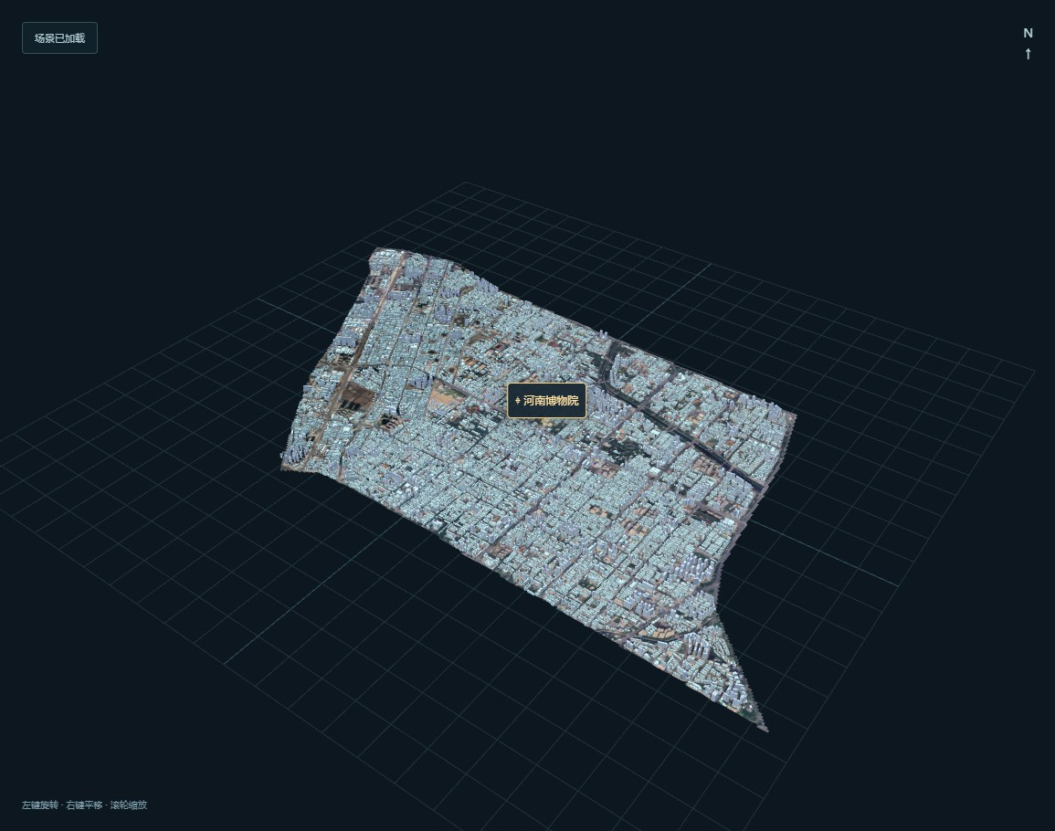  图 1 郑州重建：建筑、DEM 地形与影像 | 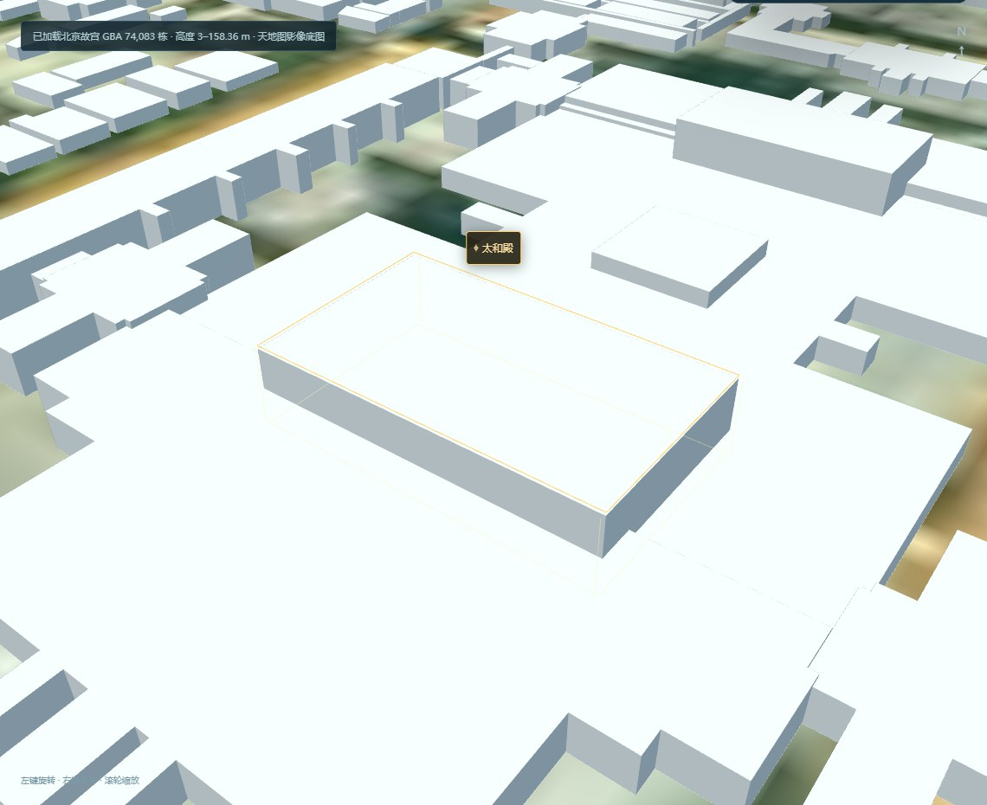  图 2 北京故宫：GBA LoD1 与核心建筑
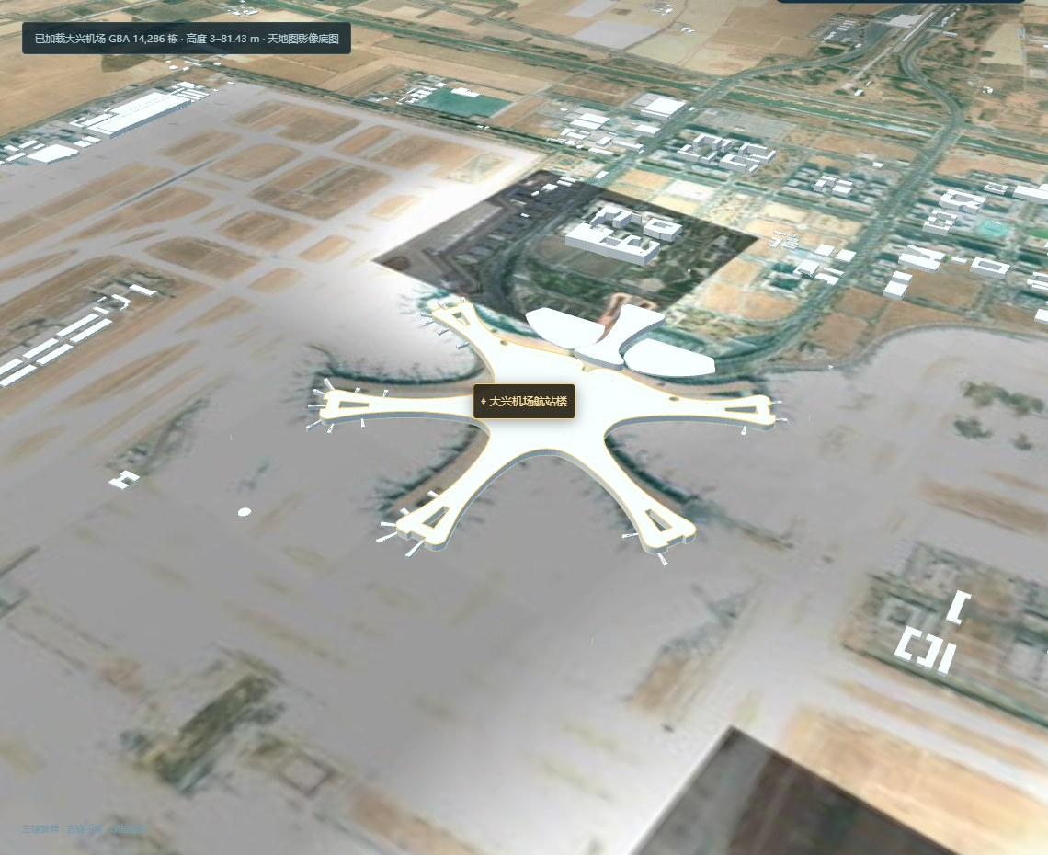  图 3 大兴机场：10 km GBA LoD1 与影像 | 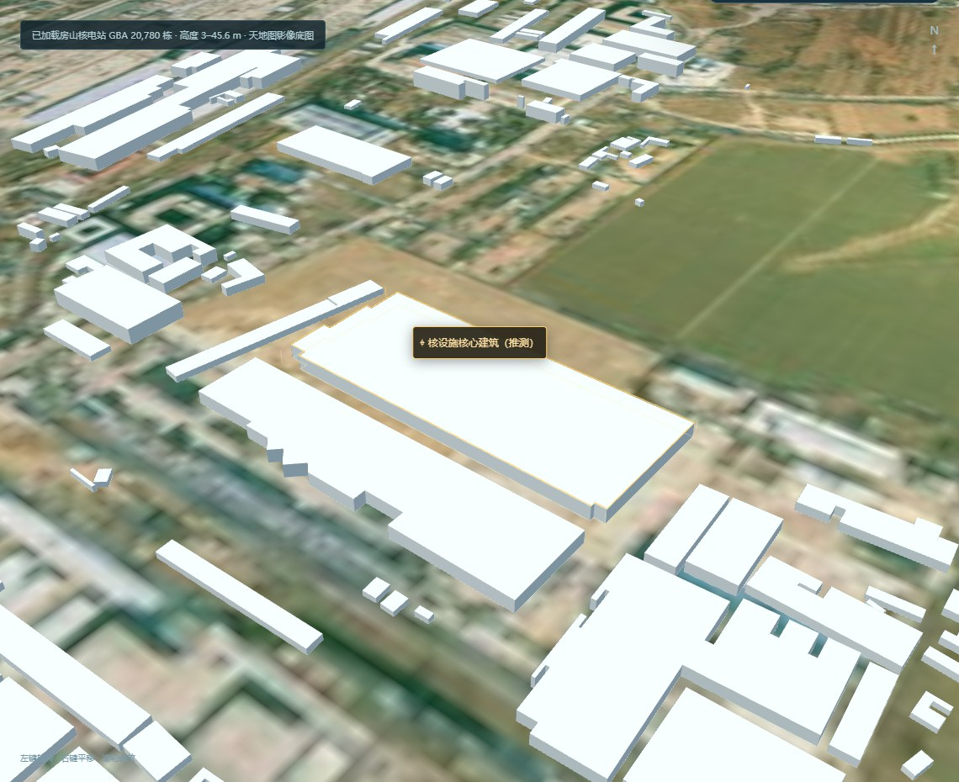  图 4 房山核设施：GBA LoD1 与影像
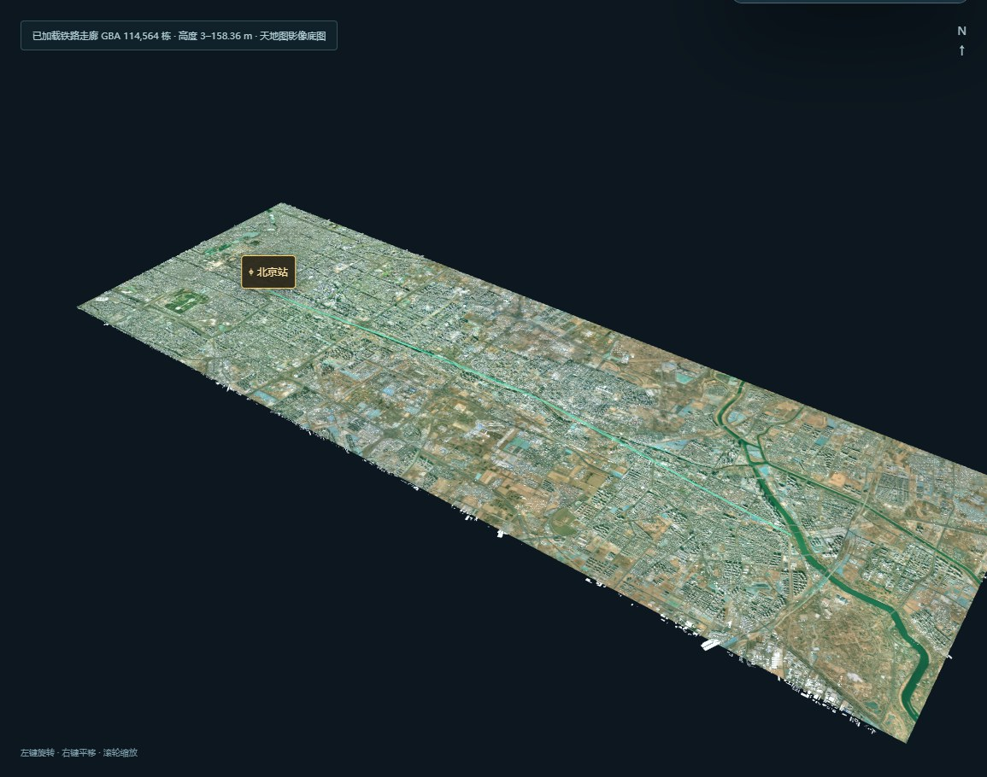  图 5 北京—通州铁路走廊 | 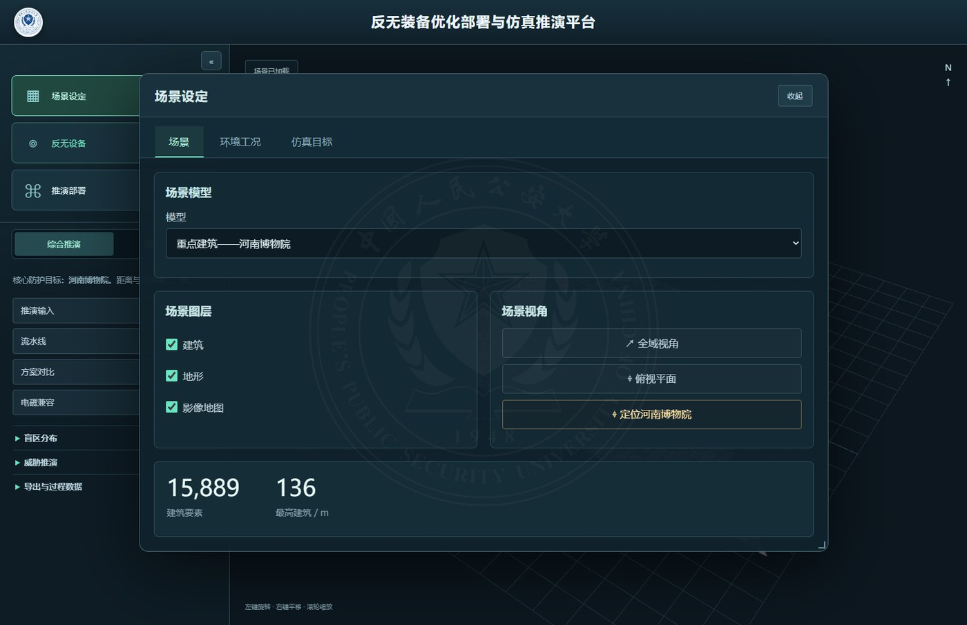  图 6 场景设定与图层控制
五个场景均支持建筑、地形、影像地图切换，以及全域视角、俯视平面和核心建筑定位。郑州场景使用真实 DEM 地形；北京站点为平面基底 + 天地图影像，不含 DEM，绝对高程无测绘意义。北京站点的地面影像、GBA 高度和核心建筑选择依据均写入 -meta.json，便于复核。

七、几何精度与建模合理性评估

7.1 评估方法
• 数据核验：检查源坐标系、字段合法性、几何有效性、DEM 覆盖与影像范围。
• 数值统计：从 city.json / terrain.json 读取建筑数、三角面数、地形顶点、高程范围和 NoData 统计。
• 自动化测试：校验高度范围、唯一 ID、轮廓闭合、GLB 头、核心建筑元数据和影像 BBox。
• 可视化复核：检查建筑轮廓、地形边界、影像贴合、场景切换和核心建筑定位，并保存截图。

7.2 几何精度量化结果
表 5 郑州重建场景几何精度与规模统计
指标 | 结果 | 说明
建筑源要素 / 进入模型 | 15,889 / 15,889 栋 | 全部进入模型，无排除
建筑三角面 | 424,084 个 | 单网格批量绘制
地形网格 | 407（列）× 188（行）；49,138 顶点；97,082 三角面 | DEM 有效像元中心采样
地形高程 | 64–139 m | 源 DEM 有效值范围
建筑高度 | 3–136 m | DBF.high 字段
几何修复 / 排除 | 0 / 0 | Shapely make_valid 计数
DEM NoData 像元 | 27,378 个 | 不生成地形面
NoData 顶点最近邻 | 23 次；最远 40.02 m | 阈值 100 m
影像纹理 | 4096 × 1892；源 5259 × 2416 | 双线性重采样，alpha 掩膜

7.3 精度分析
平面位置：建筑轮廓经 EPSG:3857→WGS84→ECEF→ENU 严格转换，局部坐标保留 3 位小数；tileset 旋转矩阵通过 RᵀR≈I 校验，保证轴正交。源 SHP 的绝对平面精度未在数据说明中给出，本报告只保证转换链正确、尺度一致，不宣称测绘级绝对坐标精度。
竖向构造：高度直接取 DBF.high，不随机、不按层数估算；屋顶以轮廓顶点最高地面值为起算面，基础以最低值为底面，基础深度为二者之差。坡地上建筑不会悬空或埋入地形，屋顶保持水平。源 DEM 垂直基准未注明，系统按源高程直接使用，不做似大地水准面改正。
轮廓与网格：15,889 个源要素全部进入模型，修复和排除均为 0；外环、内环均保留并参与三角化，孔洞不填平，轮廓不抽稀。三角化后转为 non-indexed 并重算法线，屋顶边缘和墙体转折清晰；合并为单网格后仍通过 ranges 保留单栋建筑的三角面区间。
地形与影像：49,138 个有效 DEM 顶点生成 97,082 个三角面，NoData 不生成面；23 次建筑顶点落在 NoData 中，均使用 100 m 内最近有效像元，最远 40.02 m。影像与 DEM 使用同一 WGS84 范围计算 UV，纹理 4096×1892，双线性重采样；影像只作为地面颜色，不改变地形高程。

7.4 建模合理性分析
• LoD 层级与数据条件匹配：源数据只有轮廓和高度，没有可靠的立面、材质、树木和道路；选择 LoD1，明确不表现未提供的信息。
• 来源、许可与署名可追溯：郑州使用赛题提供的 SHP/DEM/影像/白模；北京站点使用 GBA LoD1（CC BY-NC 4.0），保留 TUM、3D-GloBFP、OpenStreetMap 署名；源文件计算 SHA-256。
• 假设与限制透明：DEM 垂直基准未注明、NoData 最近邻阈值 100 m、北京站点为平面基底、GBA 高度为估计值、影像不是测绘正射、铁路走向为示意线。
• 五场景统一几何内核：郑州与北京共用 buildCityGeometry、米制约定和元数据格式；新增场景可复用同一验证流程。

7.5 误差来源与处置
表 6 主要误差来源、处置方式与披露
误差来源 | 处置方式 | 说明
源 SHP 绝对平面精度未说明 | 只保证转换链正确与尺度一致 | 不宣称测绘级绝对坐标精度
DBF 高度可能为层数换算或估计 | 直接使用源字段，不二次推断 | 标注高度来源，不当作实测
DEM 垂直基准未注明 | 按源高程直接使用，不做大地水准面改正 | 限制写入 metadata 与报告
DEM NoData / 覆盖缺口 | 不生成面；100 m 内最近有效像元并计数 | 27,378 个 NoData；23 次最近邻，最远 40.02 m
GBA 高度为估计值 | 保留数据原值，不做“校准” | 文档与元数据注明估计性质
北京站点无 DEM / 影像时相差异 | 平面基底 + 影像地面；亮度均衡 + 双线性重采样 | 明确绝对高程无意义，残余色差保留

7.6 评分符合性结论
对应“几何模型精度”：系统给出可复核的坐标链、高度来源、轮廓拓扑、地形边界、影像配准和网格统计；15,889 栋建筑、424,084 个建筑三角面、49,138 个地形顶点、97,082 个地形三角面等指标均可从数据文件和诊断接口复现。对无法证明的绝对精度，报告明确不宣称。对应“建模合理性”：系统选择与数据条件匹配的 LoD1，公开来源与许可，记录假设和限制，五场景共用几何内核，生成过程有脚本、哈希和自动化验证。

八、性能、验证与复现
生产构建（Vite 8.3.4）转换 119 个模块，耗时约 1.0 s；主脚本约 610 kB（gzip 约 170 kB），样式约 52 kB（gzip 约 11 kB）。郑州建筑合并为单网格，424,084 个三角面一次绘制；地形 97,082 个三角面独立绘制；站点 GLB 按需加载，避免首屏同时加载数千万级三角面。浏览器像素比上限为 2，场景切换只改变 Group 可见性、相机和材质。
验证包括：数据测试校验建筑唯一 ID、轮廓闭合、高度范围、GLB 头、核心建筑元数据和影像 BBox；npm run build 通过；workspace / site / browser 等无头浏览器脚本验证场景窗口、模型切换、图层开关、视角、核心建筑和移动端布局；人工截图复核建筑与地形贴合、影像覆盖和站点核心建筑高亮。
从空环境复现建模结果的命令如下（Windows；POSIX 将 .venv\Scripts 替换为 .venv/bin）：
代码 5 建模数据生成、运行与验证命令
python -m venv .venv
.venv\Scripts\python.exe -m pip install -r requirements.txt
npm ci

# 生成郑州数据；按需生成北京站点
.venv\Scripts\python.exe scripts/prepare_data.py
npm run prepare:sites:win

# 启动与验证
npm run dev
npm run build
npm test

九、结论
本报告围绕场景设定模块的三维地理环境建模与模型展示，给出从源数据到可交互三维环境的完整方案。系统以真实 SHP、DEM、影像和 GBA LoD1 数据为基础，通过统一的 ENU 坐标、轮廓拉伸三角化、DEM 地形网格、影像 UV 配准和单网格批量组织，构建了郑州河南博物院片区与四个北京站点场景。
在几何精度上，系统做到坐标链严格、尺度统一、高度有源、轮廓保真、地形边界真实、影像配准同源、关键统计可复核；在建模合理性上，系统做到 LoD 层级与数据条件匹配、来源与许可可追溯、假设与限制透明、五场景共用几何内核、生成过程可复现。对源数据未提供的绝对精度、未注明的垂直基准、GBA 高度估计和北京平面基底等边界，报告均明确披露。

参考资料
[1] Three.js Documentation. https://threejs.org/docs/
[2] GlobalBuildingAtlas (TUM), 3D-GloBFP, © OpenStreetMap contributors. CC BY-NC 4.0.
[3] pyproj、rasterio、Shapely、pyshp 官方文档。
[4] 本项目 README.md、public/gba-sites.md 及 scripts/ 下的数据生成脚本。

